# EJERCICIO 3 (4 puntos)

En este último ejercicio vamos a permitir la búsqueda de Gifs de un tema en particular.

Nuestra web contendrá un campo de tipo **text,** donde introduciremos el tema a buscar y un **botón** para ejecutar la búsqueda. Tras este campo de búsqueda nos aparecerá un <**div**> donde mostraremos el resultado pedido por el campo **text**.

La web ahora es:

[**https://api.giphy.com/v1/gifs/search**](https://api.giphy.com/v1/gifs/search)

Esta web necesita recibir por **GET** dos parámetros obligatoriamente, que irán dentro del campo **data** de la petición Ajax:

* **api_key** 🡪 fAJWRf6y2IJdG2ZrcUb91bDbiUijRueB (no cambia, es la misma siempre)
* **q 🡪** Valor de tipo texto que incluirá el tema a buscar.

Quedaría algo como esto:

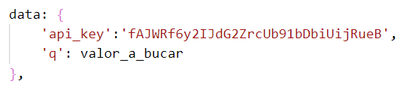

No se incluye CSS en este ejercicio, podéis reutilizar el de los ejercicios 1 y 2 para tal fin.

Hay que tener en cuenta que el valor que hay que representar como imagen **(<img>)** debe ser este:

**images.fixed_height.url**

**Nota.** Al igual que con las imágenes Random, cuando busquemos un tema nuevo deben “limpiarse” primero los resultados de la busqueda anterior.

Reutilizando el CSS de los ejercicios anteriores (nos quedaría algo así):

